***Игра – путешествие «В стране заколдованных слов»***

*Цель:*активизация речи детей, развитие связной монологической и диалогической речи детей дошкольного возраста.

*Задачи:*

*Обучающая -* учить отвечать полнымпредложением на вопросы педагога;  закреплять умение ориентироваться на листе бумаги в клетку, закреплять умение решать простые арифметические примеры на сложение и вычитание в пределах 10; учить разгадывать ребусы, закреплять умение характеризовать звуки, закрепить умение составлять слова из слогов.

*Развивающая -* развивать мышление, внимание, мелкую моторику, речь.

*Воспитывающая*: воспитывать доброжелательное отношение детей друг к другу, умение слушать своих товарищей, целеустремленность, усидчивость, желание выполнить работу аккуратно, доводить начатое дело до конца.

*Оборудование:* мультимедийное оборудование, фланелеграф.

Ход

Сегодня нам с вами предстоит необычное путешествие, мы с вами отправимся в Страну Заколдованных Слов. Нас ждёт много испытаний, не совсем простых заданий и трудностей. Но я верю, что вы со всем справитесь.

Но для того, чтобы отправиться в путешествие, нам нужно отгадать одно слово, чтобы понять, на чём мы будем путешествовать…(слайд 1)

|  |  |  |  |  |
| --- | --- | --- | --- | --- |
| Р | В | К | Ё | О |
| 5 | 3 | 1 | 4 | 2 |

Правильно, это ковер, ковер-самолет.

В любой стране есть различные города. И в нашей тоже.

1. *Город Ребусов*



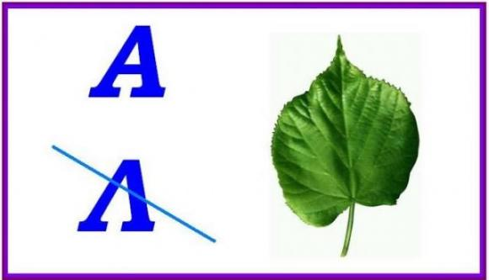



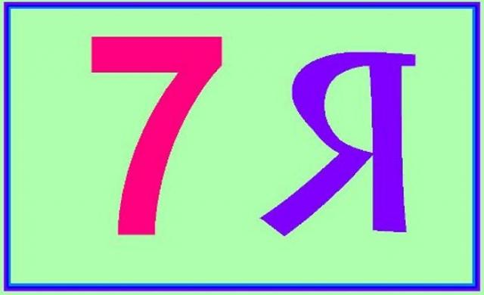

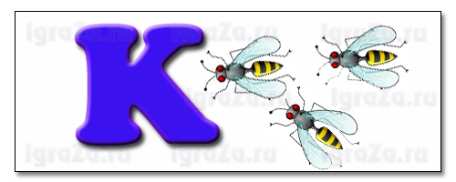



*2. Город примеров.*

У каждого ответа своя буква, поэтому важно решить пример правильно. Только тогда мы сможем расколдовать слово (дети выполняют задание индивидуально, на листах)

1)5 – 3= 2) 3+3= 3) 6-1= 4) 5+2= 5) 4+0= 6) 2+1= 7) 8-1=

|  |  |  |  |  |  |
| --- | --- | --- | --- | --- | --- |
| И | К | М | Н | У | Ч |
| 7 | 3 | 6 | 5 | 2 | 4 |

*3. Город схем.* (вывешивается на фланелеграфе)

. . . .

Выберите слово, которое соответствует данной схеме: Маша, Петя, Коля. Докажите правильность своего выбора.

*4. Город клеточек.*

Детям предлагается сделать рисунок по клеточкам.

Задание: отступи 10 клеток слева, 2 клетки сверху, ставь точку и начинай рисовать.

1вправо, 10 вниз, 4 вправо, 1 вверх, 1 вправо, 2 вниз, 1 влево, 1 вниз, 11влево, 1 вверх. 1влево. 2 вверх. 1 вправо, 1 вниз, 5 вправо, 1 вверх, 4 влево, 1 вверх, 1 влево, 2 вверх, 1 вправо , 1 вверх, 1 вправо, 1 вверх, 1 вправо, 1 вверх, 3 вправо, 1 вверх, 2 влево, 1 вверх, 2 вправо, 1вверх.

Посмотрите на полученный рисунок. Какое слово было заколдовано? Правильно, это кораблик.

*5. Город загадок.*

Нужно отгадать загадки и узнать, какие слова были заколдованы.

Все меня слыхали, но зато не видал еще никто. (эхо)

Виден край, да не дойдешь . (горизонт)

Голубая простыня весь свет одевает. (небо)

Меня частенько просят, ждут,

А только появлюсь – прятаться начнут. (дождь)

Красное коромысло над рекой повисло. (радуга)

*6. Город слогов.*

Нужно собрать слово из слогов

Лы Ча Ма На Жи Сы Ма

*7. Город – путаница*

Нужно найти начало и конец слова.

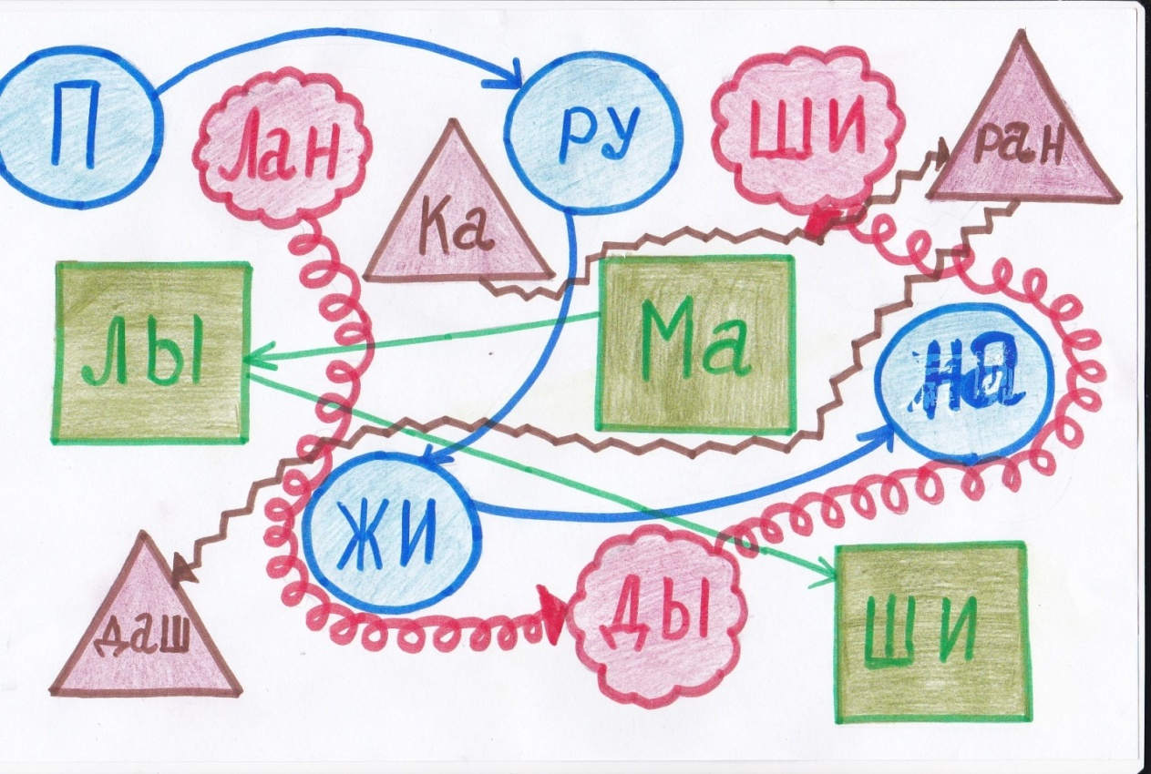

*8. Город Замена*

Нужно заменить высказывание одним словом.

-Жвачное животное с длинной шеей.

-Какие животные носят еду на спине?

-Зимний вид спорта и любимое развлечение детей.

-Сосуд с ручкой и носиком для кипячения воды и заваривания чая.

Вот и подошло к концу наше необычное путешествие. Надеюсь, что вам оно понравилось. Какие задания вам понравились больше всего?